TRƯỜNG ĐẠI HỌC SÀI GÒN
KHOA CÔNG NGHỆ THÔNG TIN
--------***--------



Giảng viên: TS. PGS.Nguyễn Duy hàm

Dương Hạo Quang 3124411244
Thành phố Hồ Chí Minh, ngày tháng 3 năm 2026

1. Phân Tích Thực Thể
Hệ thống gồm 5 thực thể chính được xác định dựa trên đặc tả nghiệp vụ:

1.1 Danh sách thực thể
- NHAN_VIEN – Lưu thông tin từng nhân viên trong công ty
- PHONG_BAN – Lưu thông tin các phòng ban
- DU_AN – Lưu thông tin các dự án công ty thực hiện
- THAM_GIA – Thực thể kết hợp, lưu việc nhân viên tham gia dự án
- CON – Lưu thông tin con của nhân viên phục vụ bảo hiểm và khen thưởng

2. Thuộc Tính Từng Thực Thể

2.1 NHAN_VIEN
Thuộc tính | Kiểu dữ liệu | PK | Nullable | Ghi chú
MaNV | VARCHAR(10) | ✓ | NO | Mã định danh nhân viên
HoTen | NVARCHAR(100) |  | NO | Họ và tên đầy đủ
NgaySinh | DATE |  | NO | Ngày sinh
GioiTinh | VARCHAR(5) |  | NO | Chỉ nhận 'Nam' hoặc 'Nữ'
Email | VARCHAR(100) |  | NO | Duy nhất trong hệ thống
Luong | DECIMAL(15,2) |  | NO | Lương > 0
NgayVaoLam | DATE |  | NO | Phải sau ngày sinh
MaPB | VARCHAR(10) |  | NO | FK → PHONG_BAN
MaNV_GiamSat | VARCHAR(10) |  | YES | FK tự tham chiếu, NULL = Giám đốc
LaGiamDoc | BIT |  | NO | Đánh dấu giám đốc công ty

2.2 PHONG_BAN
Thuộc tính | Kiểu dữ liệu | PK | Nullable | Ghi chú
MaPB | VARCHAR(10) | ✓ | NO | Mã phòng ban
TenPB | NVARCHAR(100) |  | NO | Tên phòng ban
MaTruongPhong | VARCHAR(10) |  | YES | FK → NHAN_VIEN, UNIQUE

2.3 DU_AN
Thuộc tính | Kiểu dữ liệu | PK | Nullable | Ghi chú
MaDA | VARCHAR(10) | ✓ | NO | Mã dự án
TenDA | NVARCHAR(150) |  | NO | Tên dự án
NgayBatDau | DATE |  | NO | Ngày khởi động dự án
NgayKetThuc | DATE |  | YES | Phải sau ngày bắt đầu
TrangThai | VARCHAR(20) |  | NO | Chỉ nhận giá trị định sẵn
MaPB_ChuTri | VARCHAR(10) |  | NO | FK → PHONG_BAN

2.4 THAM_GIA
Thuộc tính | Kiểu dữ liệu | PK | Nullable | Ghi chú
MaNV | VARCHAR(10) | ✓ | NO | FK → NHAN_VIEN
MaDA | VARCHAR(10) | ✓ | NO | FK → DU_AN
NgayBatDauThamGia | DATE |  | NO | Ngày nhân viên tham gia dự án
VaiTro | NVARCHAR(100) |  | NO | Vai trò trong dự án
SoGioDaThucHien | DECIMAL(8,2) |  | NO | Không âm, tối đa 9999 giờ
MucPhuCapDuAn | DECIMAL(15,2) |  | NO | Phụ cấp không âm

2.5 CON
Thuộc tính | Kiểu dữ liệu | PK | Nullable | Ghi chú
MaCon | VARCHAR(10) | ✓ | NO | Mã định danh người con
HoTen | NVARCHAR(100) |  | NO | Họ tên người con
NgaySinh | DATE |  | NO | Ngày sinh người con
GioiTinh | VARCHAR(5) |  | NO | Chỉ nhận 'Nam' hoặc 'Nữ'
MaNV | VARCHAR(10) |  | NO | FK → NHAN_VIEN (cha/mẹ)

3. Khóa Chính và Khóa Ngoại

Bảng | Khóa chính (PK) | Khóa ngoại (FK) | Ghi chú
NHAN_VIEN | MaNV | MaPB → PHONG_BAN  MaNV_GiamSat → NHAN_VIEN | FK tự tham chiếu (self-join) cho quan hệ giám sát
PHONG_BAN | MaPB | MaTruongPhong → NHAN_VIEN | UNIQUE vì mỗi phòng chỉ có 1 trưởng phòng
DU_AN | MaDA | MaPB_ChuTri → PHONG_BAN | Mỗi dự án do đúng 1 phòng chủ trì
THAM_GIA | (MaNV, MaDA) | MaNV → NHAN_VIEN  MaDA → DU_AN | PK kép, ngăn nhân viên tham gia 2 lần cùng dự án
CON | MaCon | MaNV → NHAN_VIEN | Mỗi con gắn với đúng 1 nhân viên (cha/mẹ)

4. Các Quan Hệ, Cardinality và Participation

Thực thể 1 | Cardinality | Cardinality | Thực thể 2 | Diễn giải
PHONG_BAN | 1 | N | NHAN_VIEN | Mỗi phòng có nhiều nhân viên, mỗi nhân viên thuộc đúng 1 phòng (Total participation phía NV)
NHAN_VIEN  (Trưởng phòng) | 1 | 1 | PHONG_BAN | Mỗi phòng có đúng 1 trưởng phòng, trưởng phòng chỉ phụ trách 1 phòng (Partial – không phải NV nào cũng làm trưởng)
NHAN_VIEN  (Giám sát) | 1 | N | NHAN_VIEN  (Được giám sát) | Tự tham chiếu – 1 người có thể giám sát nhiều người, Giám đốc không có người giám sát (Partial cả 2 phía)
PHONG_BAN | 1 | N | DU_AN | Mỗi phòng phụ trách nhiều dự án, mỗi dự án chỉ do 1 phòng chủ trì (Total phía DA)
NHAN_VIEN | N | N | DU_AN | Nhiều NV tham gia nhiều DA – bảng THAM_GIA là bảng trung gian (Partial cả 2 phía)
NHAN_VIEN | 1 | N | CON | Mỗi NV có thể có nhiều con, mỗi con gắn với đúng 1 NV (Total phía CON)

5. Ràng Buộc Toàn Vẹn

Ràng buộc | Loại | Giải thích
MaNV là duy nhất | PRIMARY KEY | Không cho phép 2 nhân viên trùng mã
Email là duy nhất | UNIQUE | Mỗi nhân viên có email riêng, tránh nhầm lẫn liên lạc
Luong > 0 | CHECK | Lương phải dương, không chấp nhận lương âm hoặc bằng 0
NgaySinh < NgayVaoLam | CHECK | Ngày vào làm luôn sau ngày sinh (không thể làm việc khi chưa ra đời)
SoGioDaThucHien >= 0 và <= 9999 | CHECK | Giờ làm không âm và có giới hạn hợp lý (~5 năm công việc)
MucPhuCapDuAn >= 0 | CHECK | Phụ cấp không thể âm
(MaNV, MaDA) là PK kép trong THAM_GIA | PRIMARY KEY | Tự động ngăn 1 NV tham gia cùng 1 DA 2 lần
MaTruongPhong FK → NHAN_VIEN | FOREIGN KEY | Trưởng phòng phải là nhân viên thực sự tồn tại trong hệ thống
MaNV_GiamSat <> MaNV | CHECK | Nhân viên không thể tự giám sát chính mình
NgayBatDau < NgayKetThuc (DU_AN) | CHECK | Dự án không thể kết thúc trước khi bắt đầu
MaNV FK → NHAN_VIEN trong bảng CON | FOREIGN KEY | Mỗi người con phải gắn với một nhân viên tồn tại
GioiTinh IN ('Nam','Nữ') | CHECK | Giới tính chỉ nhận 2 giá trị định sẵn
TrangThai IN ('Chua bat dau','Dang thuc hien','Hoan thanh','Tam dung') | CHECK | Trạng thái dự án chỉ nhận tập giá trị đã quy định

6. Sơ Đồ Thực Thể (ERD)

7. Lược Đồ Quan Hệ Cuối Cùng

Sau khi chuyển từ ERD sang mô hình quan hệ, ta có 5 bảng như sau:

NHAN_VIEN(MaNV, HoTen, NgaySinh, GioiTinh, Email, Luong, NgayVaoLam, MaPB*, MaNV_GiamSat*, LaGiamDoc)
PHONG_BAN(MaPB, TenPB, MaTruongPhong*)
DU_AN(MaDA, TenDA, NgayBatDau, NgayKetThuc, TrangThai, MaPB_ChuTri*)
THAM_GIA(MaNV*, MaDA*, NgayBatDauThamGia, VaiTro, SoGioDaThucHien, MucPhuCapDuAn)
CON(MaCon, HoTen, NgaySinh, GioiTinh, MaNV*)

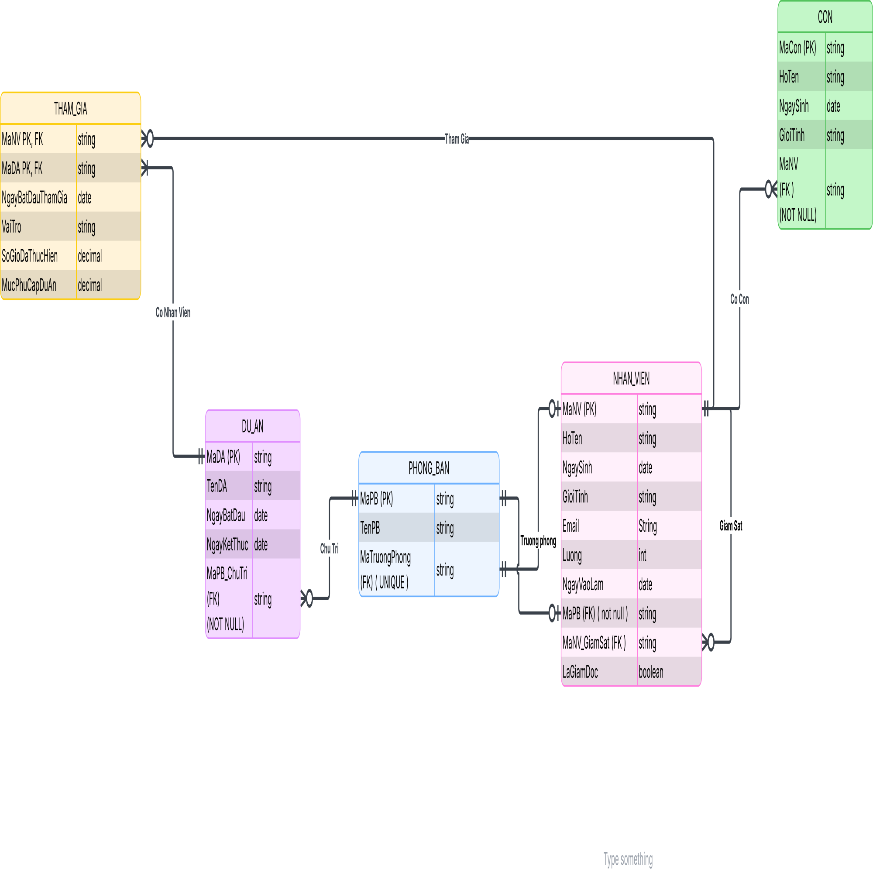
Ghi chú: gạch chân = khóa chính (PK) | dấu * = khóa ngoại (FK)
-

